忠县保障性住房配售管理实施指引

（试行）

根据《国务院关于规划建设保障性住房的指导意见》（国发〔2023〕14号）、《重庆市规划建设保障性住房实施方案》（渝府发〔2024〕12号）、《重庆市保障性住房配售管理办法（试行）》（渝建住保〔2024〕6号）要求，结合我县实际，制定本指引。

一、申购管理

（一）申请条件

保障对象重点针对住房有困难的城镇地区户籍家庭、本地工

作人员和各类人才等工薪收入群体。申购人符合下列条件之一的， 可申请购买保障性住房：

1.申购人为我县城镇户籍居民，具备完全民事行为能力，申购家庭在规定区域无住房或人均住房建筑面积低于25平方米。

2.申购人在我县工作，自申请之日前已在我县足额连续缴纳 6 个月以上的城镇职工基本养老保险，且在正常参保状态；申购家庭在规定区域无住房或人均住房建筑面积低于25平方米。

3.申购人为市级或我县人才管理部门认定的人才，申购家庭在规定区域无住房或人均住房建筑面积低于 25平方米。

无住房是指申购家庭成员在规定区域均无产权住房（不含农村集体所有土地上的住房）。申购家庭住房核查的规定区域范围为忠县。家庭人均住房建筑面积计算公式：人均住房建筑面积=住房建筑面积÷申购家庭人数，在核查范围内有多处住房的，建筑面积合并计算。

申购人组建家庭的，应当以家庭为单位申购保障性住房，申购人配偶、未满18周岁的子女作为共同申请的家庭成员。未满18周岁的子女作为申购家庭成员的，不影响其成年后享受保障性住房申购政策。年满18周岁的子女和其他具有法定赡养、抚养、扶养关系的共同生活人员可自愿选择是否作为共同申购人，选择作为共同申购人的，视为已享受保障性住房申购政策。达到法定结婚年龄的单身人士可以1人申购。

一个家庭只能购买1套保障性住房，购买后不再享受公有住房、公租房等政策性住房。保障对象中已享受过经济适用住房、公有住房、公租房等政策性住房的家庭，应按规定腾退原政策性住房。申购人及其共同申购人取得保障性住房后，不得再次申购保障性住房。

申购面积遵循保基本原则，结合具体项目实际，按照申购家庭人员确定购买房屋面积（人均面积约30平方米）。

（二）申请方式

符合申购条件的家庭，可通过保障性住房管理服务平台或政务服务点提交申购意愿，填报申购家庭基本情况信息，选择意向购买住房面积和户型等。县住房城乡建委对意向申购家庭进行信息核对，建立轮候库，进入轮候库的申购家庭应每两年对填报的申购信息进行确认，未确认的经公示后取消轮候资格。

线上申请路径：申请人下载“渝快办”手机APP——打开“渝快办”手机APP，在顶部搜索栏搜索“渝悦安居”——点击“渝悦安居”应用——点击“保障一件事”——点击“保障性住房配售服务”——点击“轮候资格申报”完成线上申请。

线下申请地点：忠县政务服务中心二楼大厅住建委窗口（地址：忠县鸣玉溪大道99号）

（三）相关资料

1.申请承诺及授权书：下载签字后上传；

2.身份证：主申请人及共同申请人身份证正反面；

3.户口簿：主申请人及共同申请人户口簿的主页、个人页和增减页；

4.婚姻材料：已婚人员上传结婚证，离婚人员上传离婚证或法院判决书，单身人士无需上传；

5.社会保险参保证明：需上传主申请人足额连续缴纳6个月及以上且处于正常参保状态的城镇职工基本养老保险证明，参考下载路径：“渝快办－社保证明打印”；

6.不动产权证：主申请人及共同申请人名下不动产权证；

7.其他材料：如为人才或以上材料不足以确认申请资格的，需提交其他佐证材料。

二、配售管理

（一）配售方式。项目房源按下列轮次开展配售，首轮配售有剩余房源的，进入第二轮配售，仍有剩余房源的，进入第三轮配售。

1.首轮配售对象：轮候库中无住房的申购家庭；

2.第二轮配售对象：轮候库中有住房但人均住房建筑面积低于 25 平方米的申购家庭；

3.第三轮配售对象：其他取得保障性住房配售资格的申购家庭。

（二）组织认购。对取得配售资格的申购人，按配售轮次要求，采取公开摇号的方式确定认购名单，认购名单人数根据申购情况与房源情况确定；申购人须在规定时间内缴纳认购保证金、签订认购协议书，载明认购的户型、面积标准、权利义务等信息。

（三）选房签约。属于新建项目的，项目竣工联合验收通过后，发布选房签约公告；属于存量项目的，在认购环节完成后发布选房签约公告，公告明确选房时间、地点等信息。通过公开摇号方式对认购名单确定选房顺序。申购人按顺序选房，签订购房合同、缴纳购房款。认购保证金转为购房款。

未在规定时间内参加选房的，因个人原因放弃选房的，选房

后未签订购房合同的，认购保证金不予退还。在选房签约结束后，

因房源售罄而未能获得选房机会参加选房的，认购保证金可退还。

购房合同应明确产权人、配售价格、房屋使用维护、转让和

抵押限制、回购事宜等内容，合同文本按照市级相关部门拟定的示范文本执行。

三、注意事项

（一）申购人违反国家、本市、本县有关规定，采取弄虚作

假、隐瞒家庭成员真实信息和住房条件等方式骗购获取保障性住

房的，一经查实，由县政府指定机构收回保障性住房，收回价格按照原配售价格结合房屋折旧确定，不计利息。同时按照市场租金标准计收租金，时间从签订购房合同之日起至住房退回之日止。五年内不予受理其任何住房保障申请，并纳入住房保障管理服务平台进行信用管理。

（二）申购人以隐瞒、虚报、提供虚假材料等方式弄虚作假

申请保障性住房进入轮候库的，申购人发生逾期还款超过贷款合

同规定期限并经司法机关裁判认定购买人贷款违约的，申购家庭

五年内不得再次申请保障性住房。

（三）房地产经纪机构和经纪人员不得违规代理保障性住房

出售、转让等业务，违反本方案相关规定的，由相关部门责令限期改正，并依据相关规定对房地产经纪机构和经纪人员进行处理。

（四）保障性住房实施封闭管理，不得变更为商品住房，不得以买卖、赠与等方式上市交易。不得设定除保障性住房购房贷款担保外的抵押权，相关部门不得办理除保障性住房购房贷款担保外的抵押权登记。因保障性住房出租，或者因保障性住房合法继承等情况发生产权转移的，房产性质仍为配售型保障性住房；因经政府指定机构回购的保障性住房房源，性质仍为配售型保障性住房。

本《指引》为试行，未尽事宜以及与市级相关政策不一致的，以市级相关政策文件为准。

附件1：配售型保障性住房轮候库线上申请图示

附件2：重庆市配售型保障性住房申请承诺及授权书

附件1

配售型保障性住房轮候库线上申请图示

一、下载“渝快办”手机APP

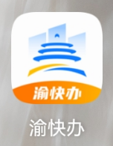

二、打开“渝快办”手机APP，在顶部搜索栏搜索“渝悦安居”

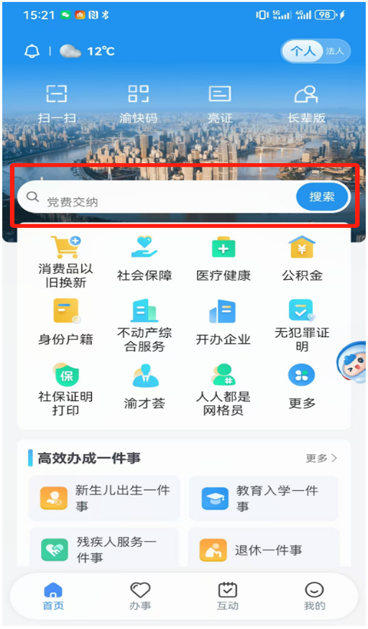

三、点击“渝悦安居”应用

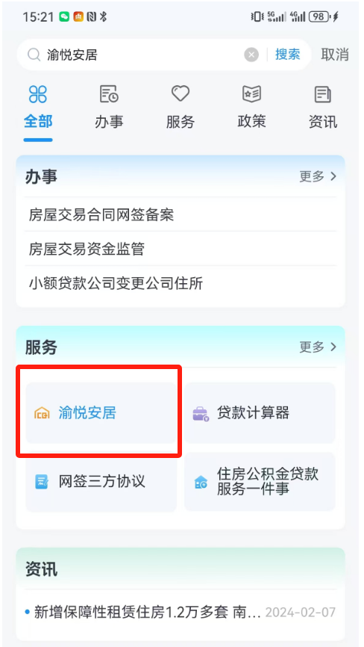

四、点击“保障一件事”

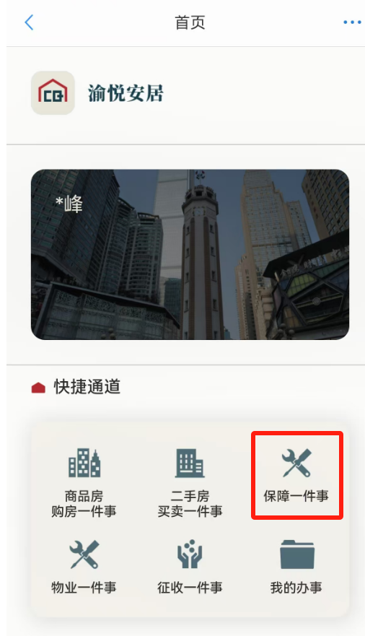

五、点击“保障性住房配售服务”

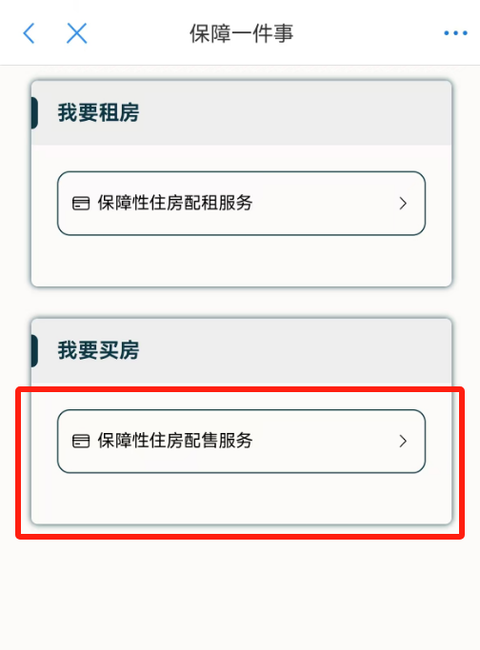

六、点击“轮候资格申报”，录入信息、上传资料后完成线上申请

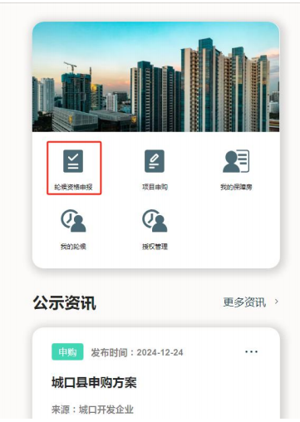

附件2

重庆市配售型保障性住房申请承诺及授权书

本人及共同申请人承诺，遵照《重庆市规划建设保障性住房实施方案》和《重庆市保障性住房配售管理办法（试行）》规定，申请配售型保障性住房，所填报的户籍、工作、社保、婚姻、住房等信息及提供的相关材料真实、有效、准确，同意按照规定面向社会公示。如有隐瞒、虚报、提供虚假材料等情形，本人及共同申请人自愿承担相应责任和后果。

本人及共同申请人同意并授权住房城乡建设部门在审核资格条件时，向涉及本人及共同申请人申请信息的部门（机构）查询、核对信息，包括但不限于户籍、工作、社保、婚姻、住房等。

本人及共同申请人承诺，若正在享受政策性住房，应在规定时限内完成腾退（具体时限以政策规定为准）。如存在隐瞒、虚报或未按时腾退等情形，本人及共同申请人自愿承担相应责任和后果。

本人签字即视为取得共同申请人申请承诺及授权。

申请人签字（代共同申请人）：

年 月 日